附件2
住宿酒店及交通简介
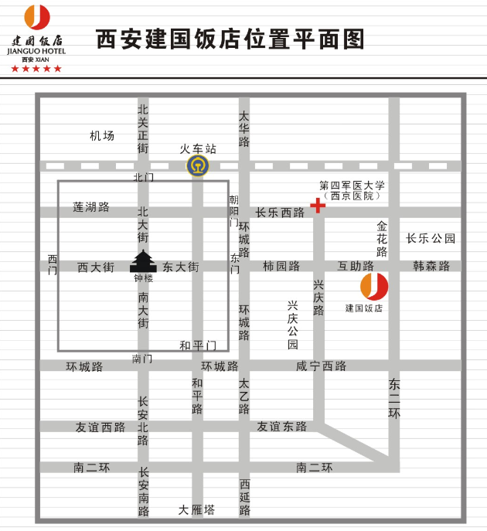

西安建国饭店
具体地址：西安市互助路2号
酒店电话：029-82598888
- 西安咸阳国际机场
酒店距西安咸阳国际机场45公里，行车约60分钟，打车费用为150元/车（行业价，不按公里数）；如乘坐机场大巴5号线到西安建国饭店，费用为26元/人。
- 西安火车站
酒店距西安火车站6公里，行车约20分钟，打车费用约为15元；另火车站无直达西安建国饭店的公交车车，需从五路口乘坐102、10路，在互助路站下即可，行车用时在30分钟左右。
- 西安北客站（高铁）
酒店距西安北客站（高铁）17公里，行车约30分钟，打车费用约为60元；亦可乘坐地铁2号线至北大街转乘1号线，通化门站下车B口出地铁，步行8分钟即可到达饭店。

